Министерство науки и высшего образования Российской Федерации

Федеральное государственное бюджетное образовательное учреждение

высшего образования

«Вятский государственный университет»

Колледж ВятГУ

**ОТЧЕТ**

**ПО ДОМАШНЕЙ КОНТРОЛЬНОЙ РАБОТЕ №3**

**«ИЗУЧЕНИЕ БАЗОВЫХ ПРИНЦИПОВ ОРГАНИЗАЦИИ ПРОЦЕДУР И ФУНКЦИЙ»**

**ПО ДИСЦИПЛИНЕ «ОСНОВЫ АЛГОРИТМИЗАЦИИ И ПРОГРАММИРОВАНИЯ»**

Выполнил: студент учебной группы

ИСПк-203-52-00

Кононов Степан Андреевич

Преподаватель:

Сергеева Елизавета Григорьевна

Киров

2023

# Цель работы и формулировка задания

Цель: освоить синтаксис построения процедур и функций, изучить способы передачи данных в подпрограммы, получить навыки организации минимального пользовательского интерфейса.

Формулировка задания:

1. Реализовать программу вычисления площади фигуры, ограниченной кривой 2*x^3 + 1*x^2 + 1*x + 8;
2. Вычисление определённого интеграла должно вычисляться численно с применением метода интеграла;
3. Пределы интегрирования вводятся пользователем
4. Взаимодействие с пользователем должно осуществляться при помощи case-меню;
5. Требуется реализовать возможность оценки погрешности полученного результата;
6. Необходимо использовать процедуры и функции там, где это целесообразно.

Вариант задания: 12.

# Описание алгоритма

Задача:

Для нахождения интеграла используется метод трапеций, а также для нахождения погрешности используется всё тот же метод трапеций, но с более точными вычислениями, то есть с большими количествами разделений.

# Схемы алгоритмов с комментариями

Задача:

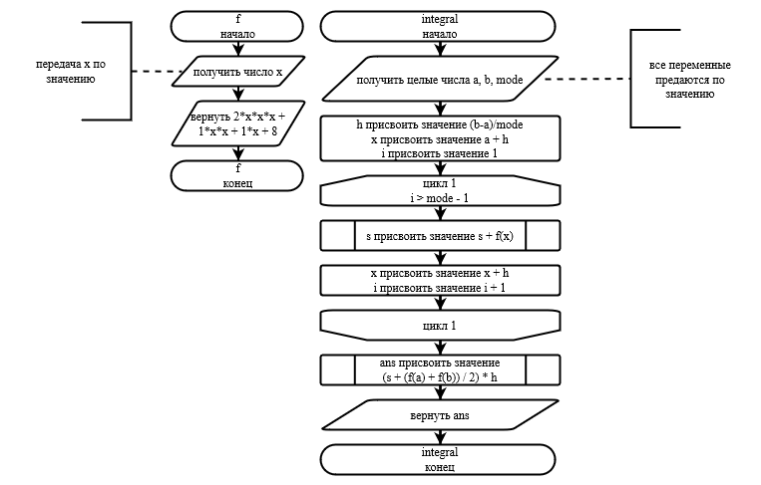

Рисунок 1. Подпрограммы

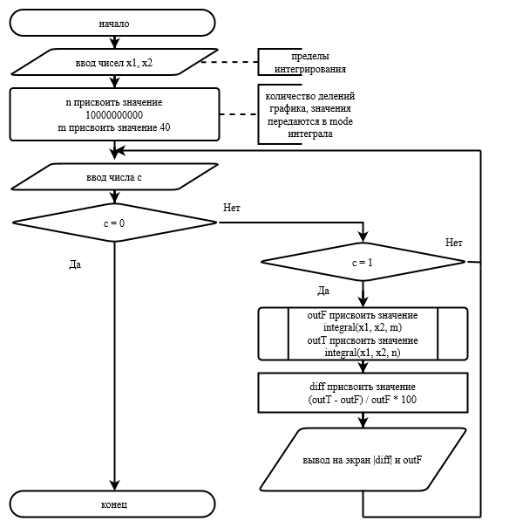

Рисунок 2. Основная программа

# Код программы

Задача:

program CW3;

Uses Crt;

var

x1, x2 : integer;

outT, outF, diff : real;

c : byte;

const

n = 10000000000;

m = 40;

function f(x:real):real;begin f := 2*x*x*x + 1*x*x + 1*x + 8; end;

function integral(a, b, mode: integer): real;

var

h, s, x : real;

begin

h := (b-a)/mode;

x:=a+h;

for i:integer := 1 to mode - 1 do

begin

s := s + f(x);

x:=x+h;

end;

integral := (s + (f(a) + f(b)) / 2) * h;

end;

begin

c := 1;

repeat

writeln;

WriteLn('Вычисление интеграла - 1');

WriteLn('Выход - 0');

WriteLn('Выберите программу: ');

readln(c);

ClrScr;

Case c of

1:

begin

writeln('Введите пределы интегрирования: ');

readln(x1, x2);

outT := integral(x1, x2, n);

outF := integral(x1, x2, m);

diff := (outT - outF) / outF * 100;

writeln;

writeln('Результаты интегрирования: ');

writeln(outF:3:2);

writeln('Погрешность: ');

writeln(abs(diff):2:3, '%');

end;

0:

break;

end;

until c = 0;

end.

# Результат выполнения программы

Задача:

Вычисление интеграла - 1

Выход - 0

Выберите программу:

1

Введите пределы интегрирования:

0 1

Идёт интегрирование...

Результаты интегрирования:

9.3338

Погрешность:

0.004464%

Нажмите ENTER

Вычисление интеграла - 1

Выход - 0

Выберите программу:

0

Программа завершена, нажмите любую клавишу . . .

# Вывод

Были изучены способ особого вывода данных при помощи встроенной коллекции, позволяющей вызывать case-меню. Изучены способы взаимодействия программ и подпрограмм в коде и в схемах алгоритмов, изучены понятия: формальные и фактические переменные, глобальные и локальные переменные, передачи данных в подпрограмму по ссылке и по значению. Изучены способ вычисления интеграла без дифференцирования, но при помощи разделения графиков, способами трапеции и прямоугольников. Были изучены процедуры и функции коллекции Crt для отчистки данных с экрана пользователя и лучшего форматирования текста. Изучен метод нахождения относительной погрешности в вычислениях интеграла и других функций.